**RANCANGAN KEGIATAN GUEST TEACHER**

**SD/SMP/SMA SUKMA BANGSA BIREUEN**

**TP. 2019-2020**

Mata Pelajaran : Kimia

Guru mata pelajaran : Nurul Aulia, S.Pd

|  |  |  |  |  |  |  |
| --- | --- | --- | --- | --- | --- | --- |
| **No.** | **Kelas Sasaran** | **Materi/ Topik** | **Target Guest Teacher** | **Tujuan dan Manfaat** | **Perkiraan Waktu** | **Perkiraan**  **Biaya** |
| 1. | XI IPA | Uji daya hantar listrik pad buah jeruk nipis dan tomat | Ulul Azmi | 1. Siswa mengetahui kandungan asam pada buah jeruk nipis dan tomat dapat menghantarkan arus listrik. 2. Siswa mampu menentukan pH jeruk nipis dan tomat menggunakan kertas lakmus universal | 90 menit | Rp. 100.000 |
| 2 |  |  |  |  |  |  |
| 3 |  |  |  |  |  |  |
|  |  |  |  |  |  |  |

|  |  |
| --- | --- |
|  |  |
| Mengetahui  Kepala Sekolah  (Fachrurrazi, MA)  NIP. 10091053 | Bireuen, 28 Januari 2020  Guru Mata Pelajaran  (Nurul Aulia, S.Pd)  NIP. 10186006 |



**LAPORAN KEGIATAN GUEST TEACHER**

**SD/SMP/SMA SUKMA BANGSA BIREUEN**

**TP. 2019-2020**

|  |  |  |
| --- | --- | --- |
| **Materi/Topik** | : | Uji daya hantar listrik pada buah jeruk nipis dan tomat |
| **Mata pelajaran** | : | Kimia |
| **Guru Mata pelajaran** | : | Nurul Aulia, S.Pd |
| **Kelas/Semester** | : | XI IPA |
| **Alokasi Waktu** | : | 90 menit |
| **Hari/Tanggal kegiatan** | : | Selasa/ 28 Januari 2020 |
| **Tempat Kegiatan** | : | Laboratorium Kimia |

1. **Tujuan dan Manfaat Kegiatan**

Tujuan dari kegiatan ini yaitu siswa mengetahui bahwa kandungan asam pada setiap buah-buahan dapat mengantarkan arus listrik dan siswa dapat menerapkan kegiatan tersebut dalam kehidupan sehari-hari.

1. **Profil Guest Teacher**

Alumni siswa Sukma Bangsa Bireuen dan sekarang mahasiswa di universitas Syiah Kuala fakultas Teknik Elektro.

1. **Deskripsi Kegiatan**

Kegiatan guest teacher berlansung baik, dimana siswa telah mampu melakukan uji coba daya hantar listrik pada buah jeruk nipis dan tomat serta siswa mengetahui hubungan asam dengan daya hantar listrik. Semakin asam suatu buah-buahan maka daya hantar listrik semakin kuat. Praktikum ini dilakukan di bawah bimbingan guest teacher dan guru mapel. Pada kesempatan ini, Guest Teacher terlebih dulu menjelaskan tentang alat multimeter yang digunakan untuk mengukur besar tegangan arus listrik. Selanjutnya guest teacher menjelaskan cara kerja untuk uji daya hantar listrik pafda jeruk nipis dan tomat. Selesai demontrasi di lakukan, siswa kembali di arahkan untuk mendengar penjelasan dari Guest teacher dan menjawab beberapa soal yang diberikan guest teacher. Siswa yang mapu menjawab, akan di berikan nilai plus.

1. **Respon Siswa (instrumen dilampirkan jika ada)**

Siswa sangat antusias dalam melakukan kegiatan guest teacher ini, dikarenakan guest teacher terlebih dahulu menjelaskan bahwa materi ini sangat berkaitan dengan kehidupan sehari-hari. Siswa juga mengetahui bahwa terdapat kandungan Hidrogen (H+) pada buah jeruk dan tomat yang mampu mengantarkan listrik. Semakin banyak buah jeruk yang dirangkai maka semakin besar tengan yang hasilkan.

1. 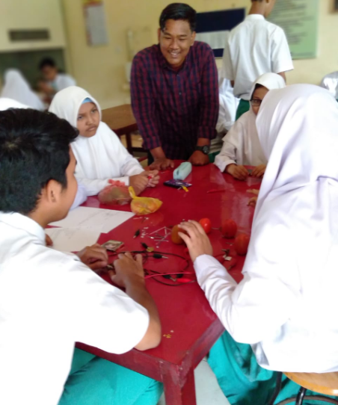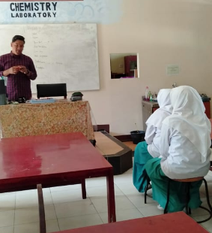**Lampiran Foto/Video Kegiatan**

